Gymnázium Vítězslava Nováka
Husova 333
377 Ol Jindřichův Hradec
Tel: 384 361 253
IČO: 60816767
Bank. spojení:19-0294080287/01 OO
E-mail: sekretariat@gvn.cz
Objednávka číslo: 363/2019
Josef Kohout
Lesní 723
379 01 Třeboň
IČO: 60852054
Tel.: 725 378 585
V Jindřichově Hradci dne 25.11.2019
Objednávka skleněné stěny s posuvnými dveřmi
Objednávám stěnu s posuvnými dveřmi dle přiložené cenové nabídky.
Platba bude na fakturu.
Děkuji za vyřízení.

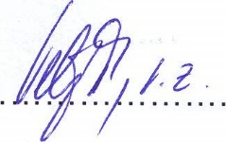
Požadavek vystavila: Veronika Míková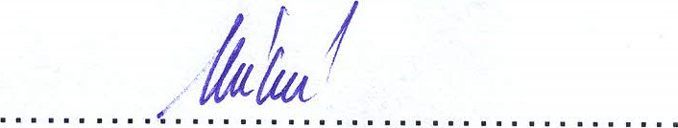
Schválila: Mgr. Anna Kohoutová, ředitelka školy....
Gymnázium Ve Nováka Husova 333
377 15 Jindřichův Hradec telefon: 384 361 253

IC: 60816767

